VÝZKUMNÝ ÚSTAV ROSTLINNÉ VÝROBY v.v.i.
Drnovská 507
161 06 Praha 6-Ruzyně
telefon: 233 022 111

IČO: 00027006 DIČ: CZ00027006
Objednávka číslo OB-2023-00001300
Dodavatel
Číslo objednávky uvádějte na faktuře, jinak nebude faktura proplacena
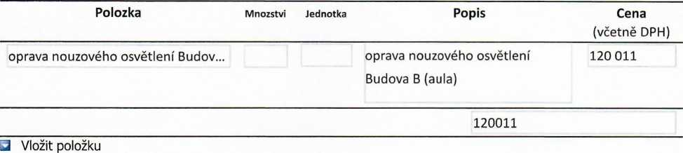
Ing.Pavel Korbel (IČ: 66776970) oprava nouzového osvětlení – Budova B (aula) Kč 120 011 ,- vč. DPH
Vyřizuje:

Datum: 10.8.2023 □
Fakturujte:
Výzkumný ústav rostlinné výroby v.v.i. Drnovská 507 161 06 Praha 6
IČO: 00027006
DIČ: CZ 00027006
Bank.spojení: 25635061/0100

